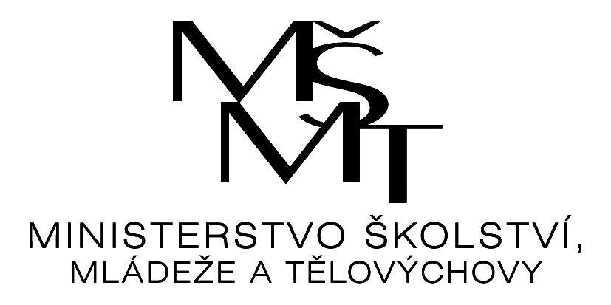

VÝSLEDKY

OKRSKOVÉHO KOLA VE

Okrsek: Třinec + Jablunkov

Kategorie: III. dívky 6.třídy

Pořadatel: ZŠ Slezská Třinec

Termín: 17.4.2024
Místo konání: Hala STARS Třinec
Počet družstev: 9
Počet účastníků: 72

A
 | ZŠ Bezruč | ZŠ Mosty | ZŠ Slezská | ZŠ Jablun | ZŠ Bystř | skore | body | pořadí
ZŠ Bezručova |  | 12:5 | 15:4 | 11:15 | 13:15 | 51:39 | 4 | 3
ZŠ Mosty | 5:12 |  | 15:4 | 12:15 | 9:15 | 41:46 | 2 | 4.
ZŠ Slezská Třinec | 4:15 | 4:15 |  | 11:15 | 13:12 | 32:57 | 2 | 5.
ZŠ Jablunkov | 15:11 | 15:12 | 15:11 |  | 9:15 | 54:49 | 6 | 2.
ZŠ Bystřice | 15:13 | 15:9 | 12:13 | 15:9 |  | 57:44 | 6 | 1.

B
 | JMZŠ | Gymn | ZŠ Koper | DEZ Tř. | skore | body | pořadí
JMZŠ Třinec |  | 8:15 | 15:8 | 15:14 | 38:37 | 4 | 2.
Gymnázium Třinec | 15:8 |  | 15:12 | 15:12 | 45:32 | 6 | 1.
ZŠ Koperníkova Třinec | 8:15 | 12:15 |  | 9:15 | 29:45 | 0 | 4.
DEZ Třinec | 14:15 | 12:15 | 15:9 |  | 41:39 | 2 | 3.

Semifinále

 | ZŠ Bystřice | JMZŠ Třinec | skore | body | pořadí
ZŠ Bystřice |  | 11:15 |  | 0 | 2.
JMZŠ Třinec | 15:11 |  |  | 2 | 1.

 | ZŠ Jablunk | Gymnáz Třinec | skore | body | pořadí
ZŠ Jablunkov |  | 9:15 |  | 0 | 2.
Gymnázium Třinec | 15:9 |  |  | 2 | 1.

O 3. místo

 | ZŠ Jablunk | ZŠ Bystřice | skore | body | pořadí
ZŠ Jablunkov |  | 14:15 |  | 0 | 3.
 |  | 15:9 |  | 2
 |  | 15:9 |  | 2
ZŠ Bystřice | 15:14 |  |  | 2 | 4.
 | 9:15 |  |  | 0
 | 9:15 |  |  | 0

Finále

 | Gymnáziu Třinec | JMZŠ Třinec | skore | body | pořadí
Gymnázium Třinec |  | 15:13 |  | 2 | 1.
 |  | 15:11 |  | 2
JMZŠ Třinec | 13:15 |  |  | 0 | 2.
 | 11:15 |  |  | 0

Celkové pořadí: 1. Gymnázium Třinec
2. JMZŠ Třinec
3. ZŠ Jablunkov
4. ZŠ Bystřice
5. ZŠ Bezručova Třinec
6. DEZ Třinec
7. ZŠ Mosty
8. ZŠ Slezská Třinec
9. ZŠ Koperníkova Třinec

zpracoval: Mgr. Karla Hustáková

